МИНИСТЕРСТВО НАУКИ И ВЫСШЕГО ОБРАЗОВАНИЯ РОССИЙСКОЙ ФЕДЕРАЦИИ
федеральное государственное автономное образовательное учреждение высшего образования
«САНКТ-ПЕТЕРБУРГСКИЙ ГОСУДАРСТВЕННЫЙ УНИВЕРСИТЕТ
АЭРОКОСМИЧЕСКОГО ПРИБОРОСТРОЕНИЯ»
КАФЕДРА № 44
ОТЧЕТ
ЗАЩИЩЕН С ОЦЕНКОЙ
ПРЕПОДАВАТЕЛЬ
старший преподаватель |  |  |  | Д. В. Куртяник
должность, уч. степень, звание |  | подпись, дата |  | инициалы, фамилия

ОТЧЕТ О ЛАБОРАТОРНОЙ РАБОТЕ № 6

Система контроля версий Вариант 7

по дисциплине: Основы программирования
РАБОТУ ВЫПОЛНИЛ
СТУДЕНТ гр. № | 4517 |  |  |  | Д. М. Дарский
 |  |  | подпись, дата |  | инициалы, фамилия

Санкт-Петербург 2026

1 Цель и задание работы
Цель работы - изучить базовые возможности системы контроля версий Git, получить опыт работы с локальным и удалённым репозиториями, ветками, конфликтами слияния, отменой коммитов и GitHub REST API.
По заданию ЛР 6 необходимо создать личную копию проекта Kurtyanik/LR6, настроить Git, получить файл, добавленный через GitHub, изучить обе ветки, разрешить конфликт при слиянии в master, удалить побочную ветку, выполнить несколько фиксаций и откат. Отчёт следует вести в README.md отдельной ветки, включить снимки экрана, лог команд без результатов и форматированную историю, затем отправить изменения на GitHub [1].
Номер варианта - 7. В исходных методических указаниях отдельных условий по вариантам нет; выполнено общее задание по системе контроля версий.
Среда выполнения: macOS, Git 2.50.1 (Apple Git-155), Safari и GitHub. Автор локальных коммитов: 4517 Дарский Д. М. Адрес для связи коммитов с аккаунтом: 150348428+Darik097@users.noreply.github.com. Настройки применены только к учебному репозиторию.
Результат работы размещён в личном Fork. Полный отчёт в формате Markdown находится в ветке report. Печатная версия оформлена по официальному бланку и правилам ГУАП [2].
https://github.com/Darik097/LR6
https://github.com/Darik097/LR6/tree/report
Команды и результаты сохранены в evidence/logs, снимки экрана - в evidence/screenshots. Снимки журнала консоли получены в Safari при просмотре сохранённого фактического вывода Git. Текст журнала доступен отдельно для проверки каждого результата.
2 Подготовка и синхронизация репозитория
В аккаунте Darik097 создан Fork исходного проекта. Флажок Copy the master branch only снят, поэтому скопированы обе ветки: master и branch1. На рисунке 1 видны владелец личной копии и ссылка на исходный проект.
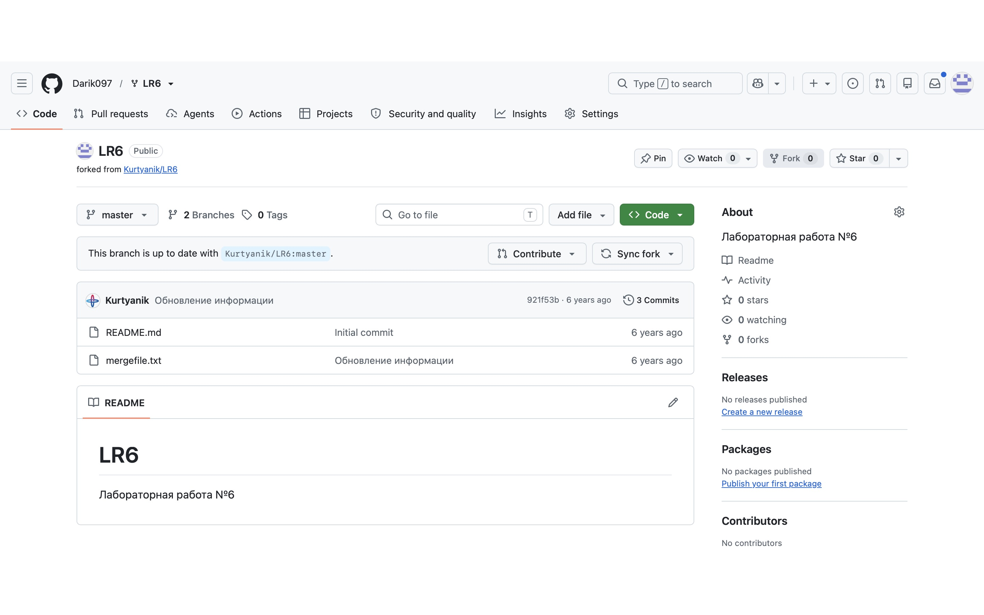
Рисунок 1 - Личная копия исходного репозитория
Личная копия клонирована командой git clone https://github.com/Darik097/LR6.git. В локальной конфигурации заданы имя автора в требуемом формате и email. Для просмотра исходной branch1 создана отслеживающая локальная ветка.
git config user.name "4517 Дарский Д. М."
git config user.email 150348428+Darik097@users.noreply.github.com
git branch --track branch1 origin/branch1
Установка Git повторно не потребовалась: установленный клиент проверен командой git --version.
2.1 Получение файла из GitHub
Через веб-интерфейс GitHub в master создан файл github-note.md с данными лабораторной работы. Веб-коммит 72ad046 подтверждает выполнение этого шага; результат показан на рисунке 2.
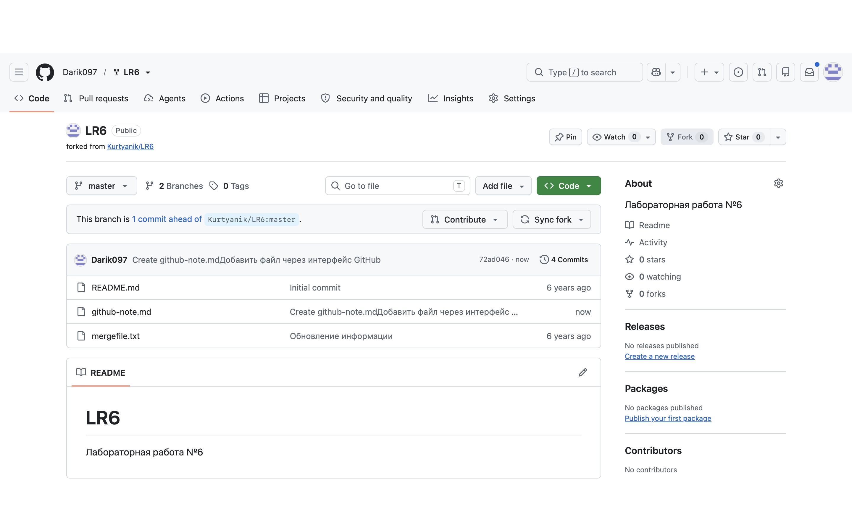
Рисунок 2 - Файл создан через веб-интерфейс GitHub
Команда git pull --ff-only origin master получила веб-коммит. Выполнено fast-forward обновление: локальная master перемещена с 921f53b на 72ad046 без дополнительного коммита слияния.
Updating 921f53b..72ad046
Fast-forward
github-note.md | 5 +++++
1 file changed, 5 insertions(+)
3 Анализ истории и разрешение конфликта
Истории master и branch1 получены отдельно. Общий предок - c08a654; исходные вершины веток - 921f53b и 0f9f50d. Команды git show --stat HEAD и git diff master branch1 -- mergefile.txt показывают последние изменения и расхождение содержимого.
В одном участке mergefile.txt ветка master содержит слова «очень важной», а branch1 - «противоречащей ветке master». Git не может автоматически выбрать совместимый вариант. Команда git merge branch1 завершилась конфликтом, а git status --short показала UU mergefile.txt (рисунок 3).
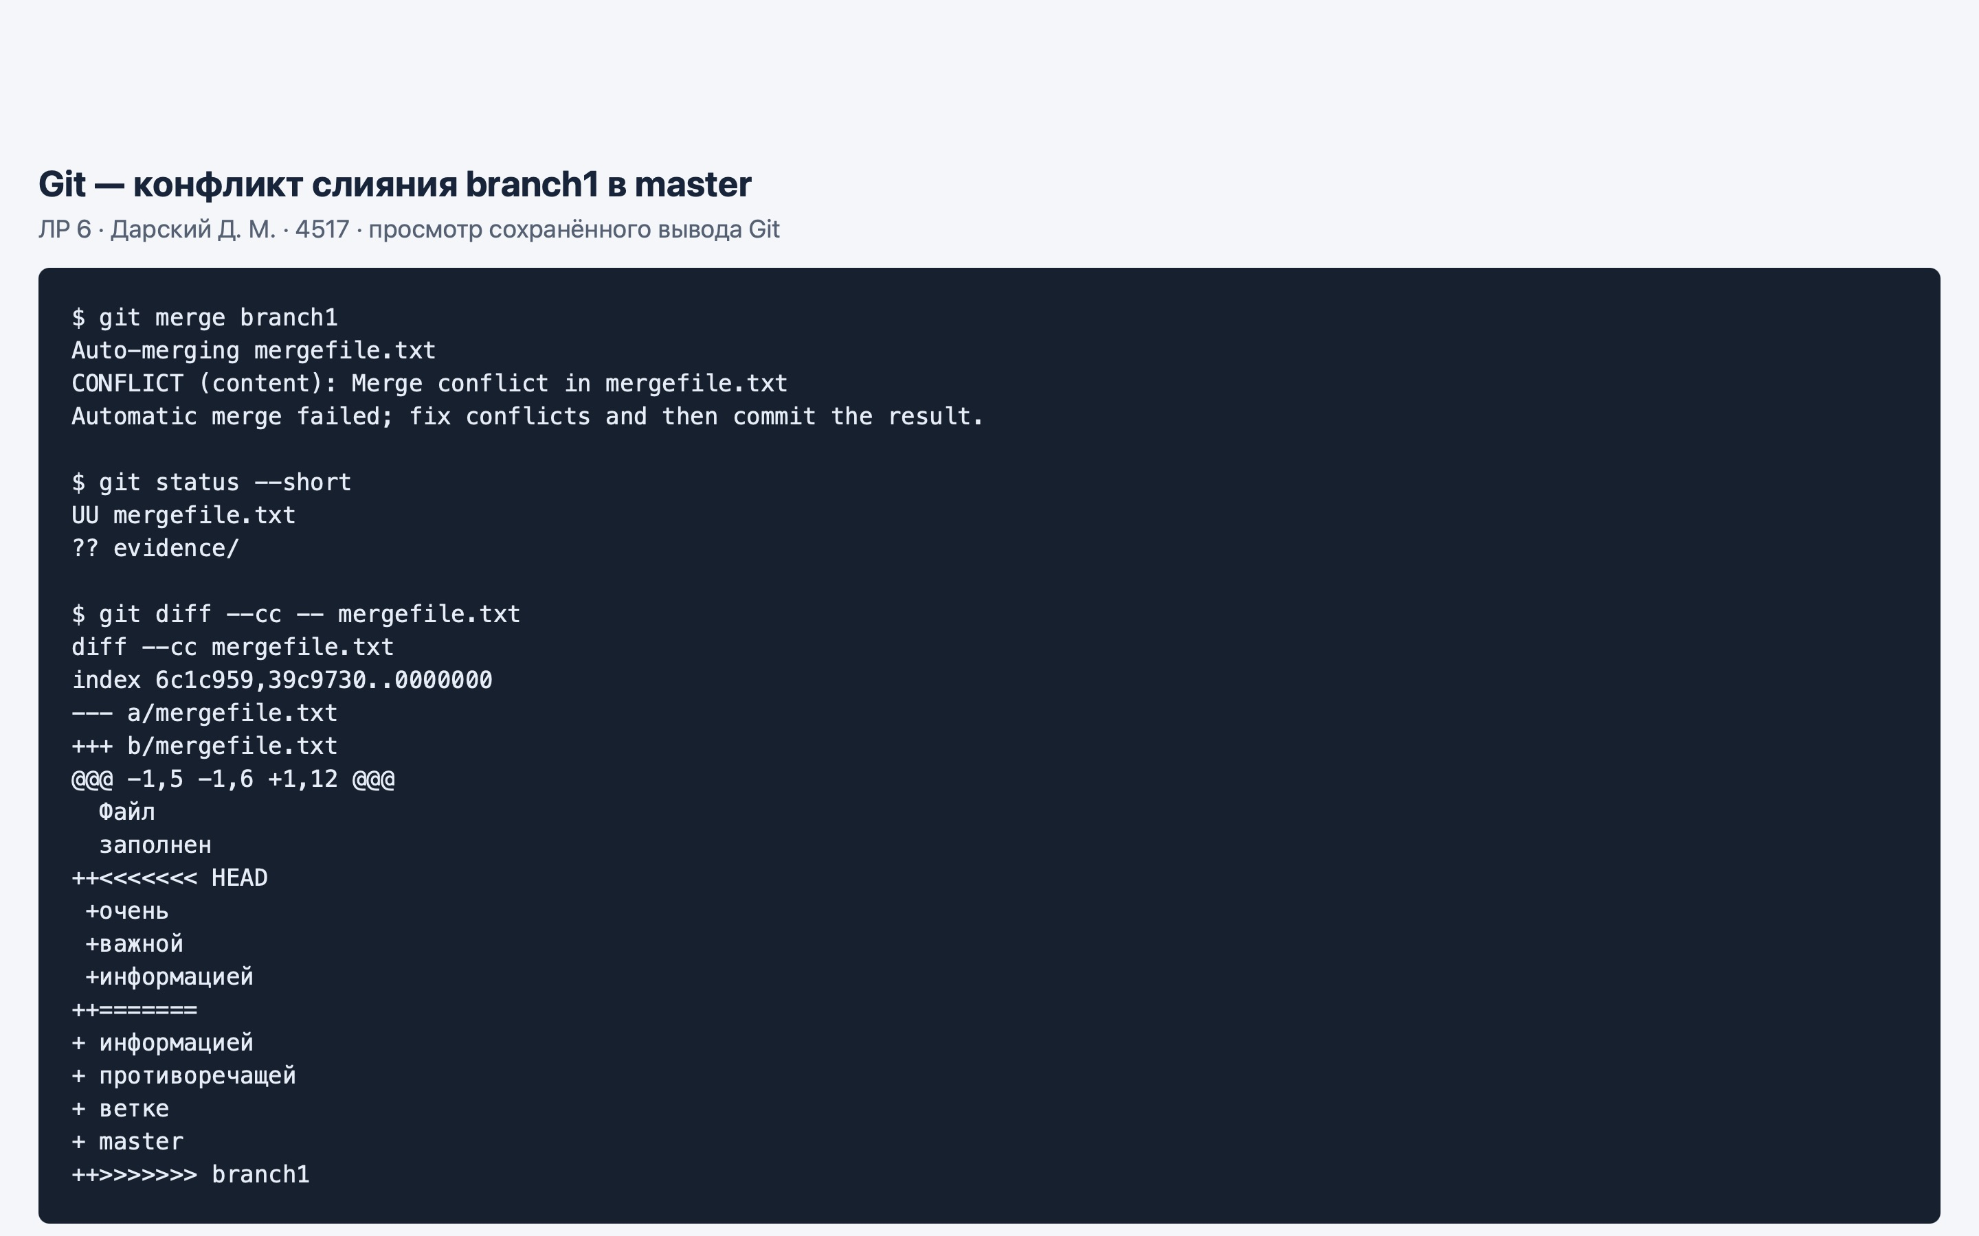
Рисунок 3 - Конфликт и маркеры в фактическом выводе Git
Маркеры конфликта удалены вручную. В итоговом тексте сохранены важность информации и описание прежнего противоречия; указано, что оно устранено. После git add mergefile.txt создан merge-коммит afece0e [3].
3.1 Проверка слияния и удаление ветки
Команда git rev-list --parents -n 1 HEAD показала двух родителей merge-коммита: 72ad046 и 0f9f50d. Поэтому история обеих веток сохранена и слияние действительно выполнено.
afece0e80b17ff19d1c8ae2eae1eacae4a8db65a
Родитель 1: 72ad046bd77421e9d90727deb097f298c366507c
Родитель 2: 0f9f50db68a6983b47398017545532cd0f992846
Итоговое содержимое mergefile.txt:
Файл
заполнен
очень
важной
информацией.
В ветке branch1 содержалась информация,
противоречащая ветке master.
Противоречие устранено при слиянии:
сохранены важность информации и описание расхождения веток.
После успешного слияния локальная побочная ветка удалена командой git branch -d branch1. Ключ -d проверяет, что её изменения уже включены в историю. Ответ Git: Deleted branch branch1 (was 0f9f50d). Удаление указателя ветки не удаляет коммиты, достижимые из master.
На сервере исходная branch1 сохранена для проверки. Удалена именно локальная побочная ветка, что соответствует последовательности локальных операций в задании.
4 Последовательные фиксации и откат
В master выполнены три последовательных изменения с содержательными сообщениями. Их назначение приведено в таблице 1. Затем последний эксперимент отменён отдельным обратным коммитом.
Таблица 1 - Изменения и их отмена
Коммит | Результат
5321882 | Созданы определения рабочего дерева, индекса, коммита и ветки в git-notes.md
21fdadc | Добавлены рабочий цикл и различия fetch, pull, revert и reset
a07a517 | Создан temporary-experiment.txt для демонстрации отката
300e9f2 | Отменено добавление экспериментального файла
Команда git revert --no-edit HEAD создала обратный коммит 300e9f2. Файл исчез из отслеживаемых файлов, но a07a517 и его отмена сохранились в истории (рисунок 4). Такой откат сохраняет историю и подходит для уже опубликованных изменений [4].
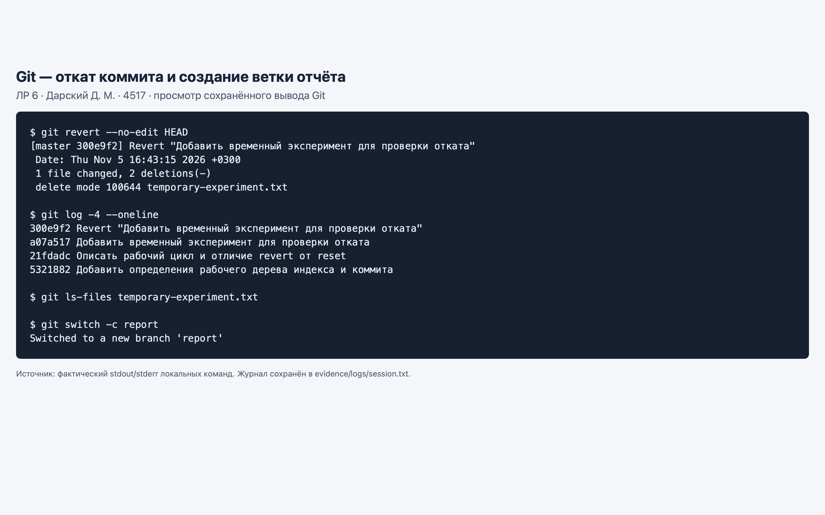
Рисунок 4 - Откат последнего изменения и ветка report
Командой git switch -c report создана ветка отчёта. README оформлялся поэтапно: e148184 - начало отчёта и подтверждения Fork, b4202e0 - разбор конфликта, отката и проверка API.
5 Проверка API и полноты выполнения
Публичный запрос GET https://api.github.com/repos/Darik097/LR6 вернул HTTP 200. Выборка ответа сохранена в evidence/logs/github-api.json. Проверены full_name: Darik097/LR6, fork: true, parent: Kurtyanik/LR6 и default_branch: master. Публичные сведения о репозитории доступны через REST API без передачи токена [5].
Команда git push -u origin master report успешно отправила обе ветки в личный удалённый репозиторий. В master сохранены практические операции, в report - отчёт и доказательства. Степень выполнения пунктов методички приведена в таблице 2.
Таблица 2 - Соответствие методическим указаниям
Пункты | Подтверждение
1–2 | Аккаунт Darik097, личный Fork со всеми исходными ветками
3–5 | Git проверен, автор настроен, личный репозиторий клонирован
6 | github-note.md создан в веб-интерфейсе и получен git pull
7–8 | Истории обеих веток, show и diff включены в журнал
9–10 | Конфликт разрешён, создан afece0e, локальная branch1 удалена
11–12 | Выполнены последовательные коммиты и отмена через revert
13–14 | Ветка report, README, отдельная папка снимков и лог команд
15 | Форматированная история включена в README и приложение Б
16 | master и report отправлены на GitHub
Приложение А содержит команды без результатов. Вывод команд хранится отдельно в evidence/logs/session.txt. Приложение Б содержит хэш, дату, автора и сообщение для каждой записи истории на момент формирования снимка.
ЗАКЛЮЧЕНИЕ
Выполнен цикл работы с Git: создана личная копия проекта, получены удалённые изменения, изучены две линии истории, разрешён конфликт и выполнено слияние. Коммит afece0e имеет двух родителей и сохраняет обе исходные линии. После слияния локальная побочная ветка удалена.
Выполнены последовательные фиксации изменений и безопасный откат через revert. Проверка показала, что экспериментальный файл удалён обратным коммитом, а исходная запись остаётся в истории. Отчёт оформлен в отдельной ветке report, которая опубликована вместе с master.
Практическое различие операций: clone создаёт локальный репозиторий; fetch получает сведения об удалённых ветках; pull интегрирует полученные изменения; merge объединяет истории; revert отменяет результат изменяющего коммита новой записью; push передаёт локальные ветки на сервер.
СПИСОК ИСПОЛЬЗОВАННЫХ ИСТОЧНИКОВ
1. Лабораторная работа № 6. Система контроля версий : методические указания. 2 с. Файл ЛР6Git.pdf, предоставленный для выполнения работы.
2. ГУАП. Для учебного процесса. URL: https://guap.ru/regdocs/docs/uch (дата обращения: 05.11.2026).
3. Git. git-merge Documentation. URL: https://git-scm.com/docs/git-merge (дата обращения: 05.11.2026).
4. Git. git-revert Documentation. URL: https://git-scm.com/docs/git-revert (дата обращения: 05.11.2026).
5. GitHub Docs. REST API endpoints for repositories. URL: https://docs.github.com/en/rest/repos/repos#get-a-repository (дата обращения: 05.11.2026).
ПРИЛОЖЕНИЕ А
Лог команд без результатов
Команды приведены в порядке выполнения учебных операций до формирования итоговых документов. Редактирование файлов выполнялось между git add и git commit. Веб-операции Fork и создание github-note.md показаны на рисунках 1 и 2.
git clone https://github.com/Darik097/LR6.git
git config user.name '4517 Дарский Д. М.'
git config user.email 150348428+Darik097@users.noreply.github.com
git pull --ff-only origin master
git branch --track branch1 origin/branch1
git log master --oneline
git log branch1 --oneline
git show --stat HEAD
git diff master branch1 -- mergefile.txt
git merge branch1
git status --short
git diff --cc -- mergefile.txt
git add mergefile.txt
git commit -m 'Слить branch1 в master и согласовать противоречащую информацию'
git branch -d branch1
git show --format=fuller --stat HEAD
git rev-list --parents -n 1 HEAD
git add git-notes.md
git commit -m 'Добавить определения рабочего дерева индекса и коммита'
git diff -- git-notes.md
git add git-notes.md
git commit -m 'Описать рабочий цикл и отличие revert от reset'
git add temporary-experiment.txt
git commit -m 'Добавить временный эксперимент для проверки отката'
git revert --no-edit HEAD
git log -4 --oneline
git ls-files temporary-experiment.txt
git switch -c report
git add README.md .gitignore evidence/screenshots/01_fork.png
evidence/screenshots/02_github_file.png
git commit -m 'Начать README отчёт и добавить подтверждения Fork и веб-коммита'
git --version
git remote -v
git config --local --get user.name
git config --local --get user.email
git add README.md evidence/screenshots/03_conflict.png
evidence/screenshots/04_revert.png evidence/logs/github-api.json
git commit -m 'Дополнить отчёт разбором конфликта откатом и проверкой API'
git log --all --graph --date=short '--pretty=format:%h | %ad | %an | %s'
git push -u origin master report
ПРИЛОЖЕНИЕ Б
Форматированная история
Снимок получен после двух промежуточных коммитов отчёта. Формат каждой строки: сокращённый хэш | дата | автор | сообщение. Коммит, добавляющий сам снимок, следует после него и не может содержать собственный хэш. Актуальная история доступна на GitHub.
* b4202e0 | 2026-11-05 | 4517 Дарский Д. М. | Дополнить отчёт разбором конфликта
откатом и проверкой API
* e148184 | 2026-11-05 | 4517 Дарский Д. М. | Начать README отчёт и добавить
подтверждения Fork и веб-коммита
* 300e9f2 | 2026-11-05 | 4517 Дарский Д. М. | Revert "Добавить временный эксперимент
для проверки отката"
* a07a517 | 2026-11-05 | 4517 Дарский Д. М. | Добавить временный эксперимент для
проверки отката
* 21fdadc | 2026-11-05 | 4517 Дарский Д. М. | Описать рабочий цикл и отличие revert
от reset
* 5321882 | 2026-11-05 | 4517 Дарский Д. М. | Добавить определения рабочего дерева
индекса и коммита
* afece0e | 2026-11-05 | 4517 Дарский Д. М. | Слить branch1 в master и согласовать
противоречащую информацию
|\
| * 0f9f50d | 2020-11-21 | Kurtyanik | Заполнил файл
* | 72ad046 | 2026-11-05 | Darik097 | Create github-note.mdДобавить файл через
интерфейс GitHub
* | 921f53b | 2020-11-21 | Kurtyanik | Обновление информации
|/
* c08a654 | 2020-11-21 | Kurtyanik | Файл создан пустым
* 3c6e913 | 2020-11-21 | Kurtyanik | Initial commit
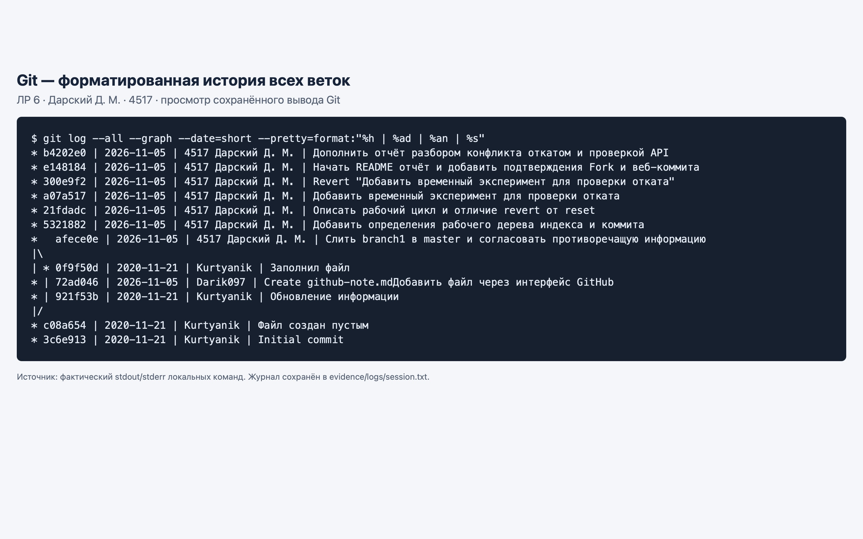
Рисунок Б.1 - Снимок форматированной истории всех веток

